Об утверждении Положения о защите

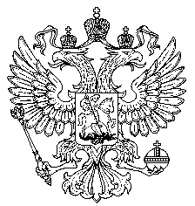

ФЕДЕРАЛЬНОЕ АГЕНТСТВО ПО РЫБОЛОВСТВУ

ЕНИСЕЙСКОЕ ТЕРРИТОРИАЛЬНОЕ УПРАВЛЕНИЕ

П Р И К А З
26 марта 2012г № 26 -о

г. Красноярск

персональных данных работников
Управления

В соответствии с Федеральными законами от 27 июля 2004 г. N 79-ФЗ "О государственной гражданской службе Российской Федерации", от 27 июля 2006 г. N 152-ФЗ "О персональных данных" и Указом Президента Российской Федерации от 30 мая 2005 г. N 609 "Об утверждении Положения о персональных данных государственного гражданского служащего Российской Федерации и ведении его личного дела", п р и к а з ы в а ю:

1. Утвердить Положение о защите персональных данных работников Енисейского территориального управления Федерального агентства по рыболовству (Приложение к приказу № 1).
2. Руководителям структурных подразделений Управления довести настоящий приказ под роспись до сведения находящихся в подчинении работников. Лист ознакомления с настоящим Положением предоставить в отдел государственной службы, кадров и обеспечения деятельности в срок до 06 апреля 2012г.

И.о. руководителя Управления В.Г.Скопцов

